**學習單位：與線及直線圖形有關的角—與平行線相關的角的性質(1)**

J.

I.

H.

F.

E.

D.

姓名： ( ) 班別： 日期：

細閱題目，完成下列各題。(須詳細列寫所有算式)

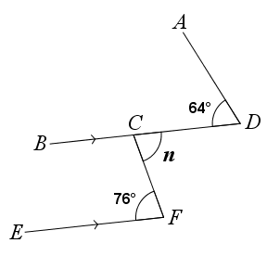1.

上圖中，*BCD*為一直線，*BD* // *EF*，求*n*。

|  |
| --- |
|  |

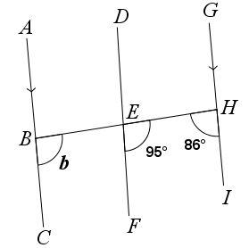2.

上圖中，*ABC*、*DEF*、*GHI*及*BEH*均為直線。如果*AC* // *GI*，求*b*。

|  |
| --- |
|  |

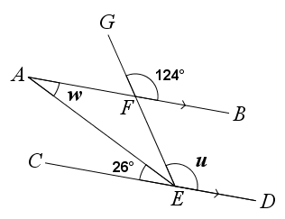3.

上圖中，*AFB*、*CED*和*GFE*均為直線。如果*AB* // *CD*，求*u*和*w*。

|  |
| --- |
|  |

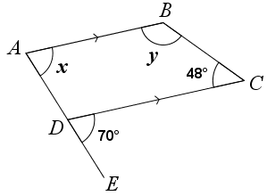4.

上圖中，*ADE*為一直線，*AB* // *DC*，求*x*和*y*。

|  |
| --- |
|  |

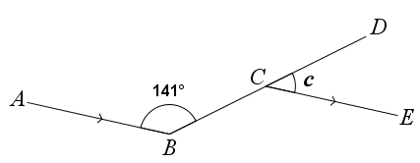5.

上圖中，*BCD*為一直線，*AB* // *CE*，求*c*。

|  |
| --- |
|  |

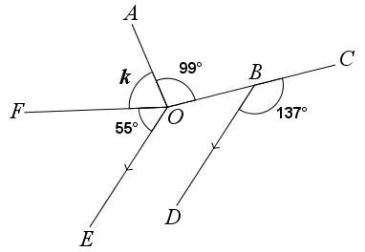6.

上圖中，*OBC*為一直線，*OE* // *BD*，求*k*。

|  |
| --- |
|  |

**答案**

**學習單位：與線及直線圖形有關的角—與平行線相關的角的性質(1)**

J.

I.

H.

F.

E.

D.

姓名： ( ) 班別： 日期：

細閱題目，完成下列各題。(須詳細列寫所有算式)

1.

上圖中，*BCD*為一直線，*BD* // *EF*，求*n*。

*DCF* = *CFE* (內錯角，*BD* // *EF*)

*n* = 76°

2.

上圖中，*ABC*、*DEF*、*GHI*及*BEH*均為直線。如果*AC* // *GI*，求*b*。

*CBE* +*EHI* = 180° (同旁內角，*AC* // *GI*)

*b* + 86° = 180°

*b* = 94°

3.

上圖中，*AFB*、*CED*和*GFE*均為直線。如果*AB* // *CD*，求*u*和*w*。

*FED* = *GFB* (同位角，*AB* // *CD*)

*u* = 124°

*FAE* = *AEC* (內錯角，*AB* // *CD*)

*w* = 26°

4.

上圖中，*ADE*為一直線，*AB* // *DC*，求*x*和*y*。

*DAB* =*EDC* (同位角，*AB* // *DC*)

*x* = 70°

*ABC* +*BCD* = 180° (同旁內角，*AB* // *DC*)

*y* + 48° = 180°

*y* = 132°

5.

上圖中， *BCD*為一直線，*AB* // *CE*，求*c*。

*BCE* = *ABC* (內錯角，*AB* // *CE*)

*BCE* = 141°

*DCE* +*BCE* = 180° (直線上的鄰角)

*c* + 141° = 180°

*c* = 39°

6.

上圖中，*OBC*為一直線，*OE* // *BD*，求*k*。

*BOE* = *CBD* (同位角，*OE* // *BD*)

*BOE* = 137°

*AOF* +*AOB* +*BOE* +*EOF* = 360° (同頂角)

*k* + 99°+ 137°+ 55° = 360°

*k* + 291° = 360°

*k* = 69°